No obstante, la existencia de la normatividad en México, el reporte del año 2020 del SENASICA por medio de su portal oficial en línea22, mostró que sólo 28,99% del territorio nacional se encuentra en la fase de erradicación de la brucelosis, reconociéndose en dicha fase únicamente a los estados de Campeche, Colima, Guerrero, Nayarit, Quintana Roo y Yucatán, así como las regiones A de Aguascalientes, Baja California, Chiapas, Guanajuato, Hidalgo, Estado de México, Puebla, Oaxaca y Querétaro. Los estados reconocidos en el estatus de libres de brucelosis y libres de brucelosis por especies lisas (especies de Brucella spp. que forman colonias lisas y que son de B. abortus, B. melitensis y B. suis) son Baja California Sur y Sonora, respectivamente. El SENASICA22 para sus reportes también emplea una escala de colores que indican dentro de la geografía del país, las zonas de mayor o menor control de la enfermedad, siendo el color naranja el asignado para indicar las zonas en control (la de mayor riesgo), el amarillo para las zonas en erradicación (de riesgo intermedio) y el verde para las zonas libres,

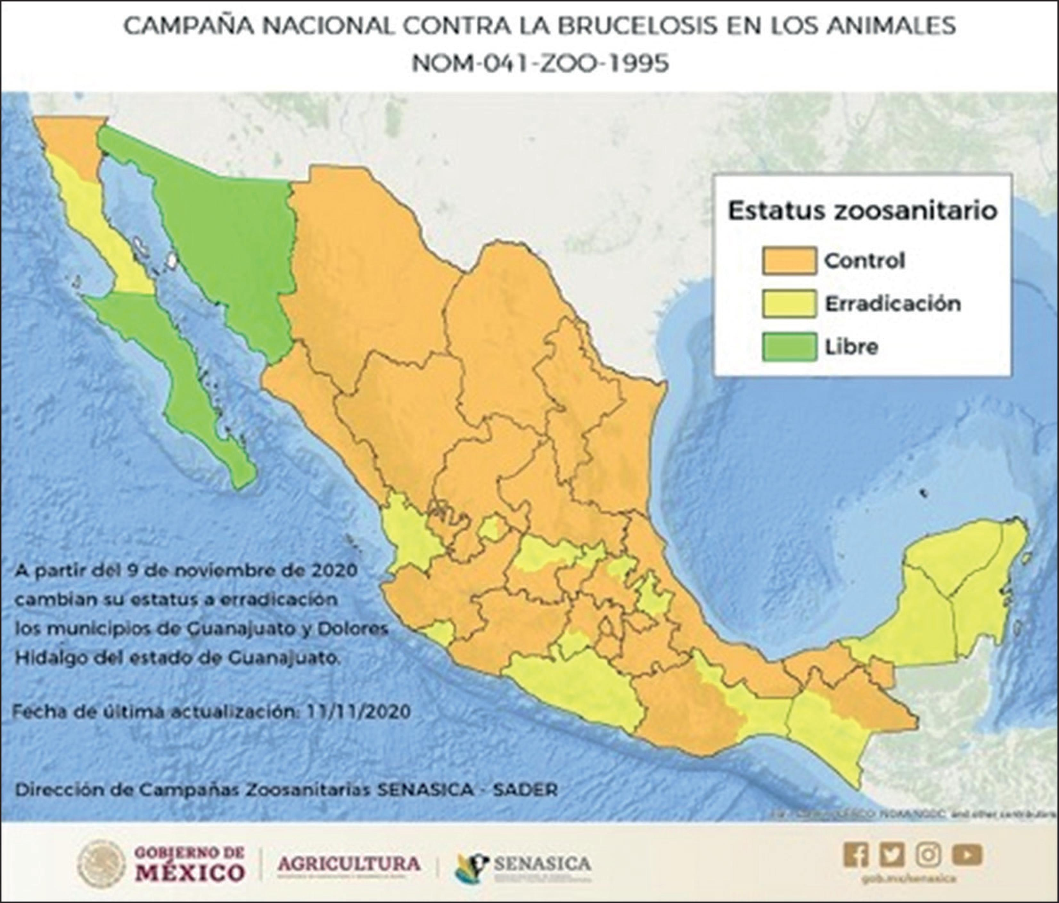

Como puede observarse, la mayor parte del territorio mexicano actualmente se encuentra en la fase de control (el estatus más bajo) de la brucelosis en animales; se concentra esta zoonosis en el centro y norte del país y en algunos estados del sur como son Oaxaca, Tabasco, Veracruz y Chiapas, siendo estos dos últimos estados, los que también ocupan los primeros lugares en producción de ganado bovino en México. Esta situación podría asociarse a la presencia de la enfermedad; ya que la distribución geográfica de la seroprevalencia de la brucelosis en México guarda estrecha relación con la distribución de ganado caprino y bovino en esas regiones; por consiguiente, son las zonas con mayor riesgo del país

. Chiapas, como se indicó, es una de las principales entidades productoras de ganado bovino en el sur y de todo México. No obstante, el organismo encargado de vigilar y controlar la brucelosis en animales es el Comité de Fomento y Protección Pecuaria del Estado de Chiapas A. C., instancia descentralizada del SENASICA y administrada con recursos de productores de ganado bovino del estado, que opera en la capital Tuxtla Gutiérrez; para el año 2019 únicamente atendió a 66 municipios de la región A que se encuentran en la fase de erradicación de brucelosis bovina. Quedan por atenderse (sin control) municipios de la Región Norte, así como ocho municipios de la Región Selva de Chiapas, aún cuando ambas regiones destacan por su alta producción de ganado bovino (información verbal proporcionada en mayo de 2019, por la responsable del Programa de Brucelosis del Comité de Fomento y Protección Pecuaria-CFPP del Estado).